ESCOLA MUNICIPAL DE EDUCAÇÃO BÁSICA ALFREDO GOMES.
DIRETORA: IVÂNIA NORA.
ASSESSORA PEDAGÓGICA: SIMONE ANDRÉA CARL.
ASSESSORA TÉCNICA ADM.: TANIA N. DE ÁVILA.
PROFESSORA: ROSELI DE LUCCA
DISCIPLINA: TODAS
CATANDUVAS – SC
ANO 2020 - TURMA 2° ANO MATUTINO
7º MOMENTO 26/10/2020 A 30/10/2020
QUERIDOS ALUNOS E ALUNAS NA SEMANA PASSADA TIVEMOS A SEMANA DA MATEMÁTICA, PARABÉNS A TODOS QUE REALIZARAM AS ATIVIDADES OFERECIDAS. ESTA SEMANA VAMOS TRABALHAR MAIS UM POUCO SOBRE AS PLANTAS NOSSAS AMIGAS. VAMOS ENTENDER A FUNÇÃO DE CADA PARTE DA PLANTA. VAMOS TAMBÉM CONHECER A ÁRVORE DA VIDA E RESOLVER EXERCÍCIOS DE MATEMÁTICA. SEI TAMBÉM QUE MUITOS DE VOCÊS VÃO REALIZAR AS ATIVIDADES COM EXCELÊNCIA E COM ATENÇÃO PARA MELHOR APRENDER. E APRENDER SEMPRE QUE É A NOSSA META.

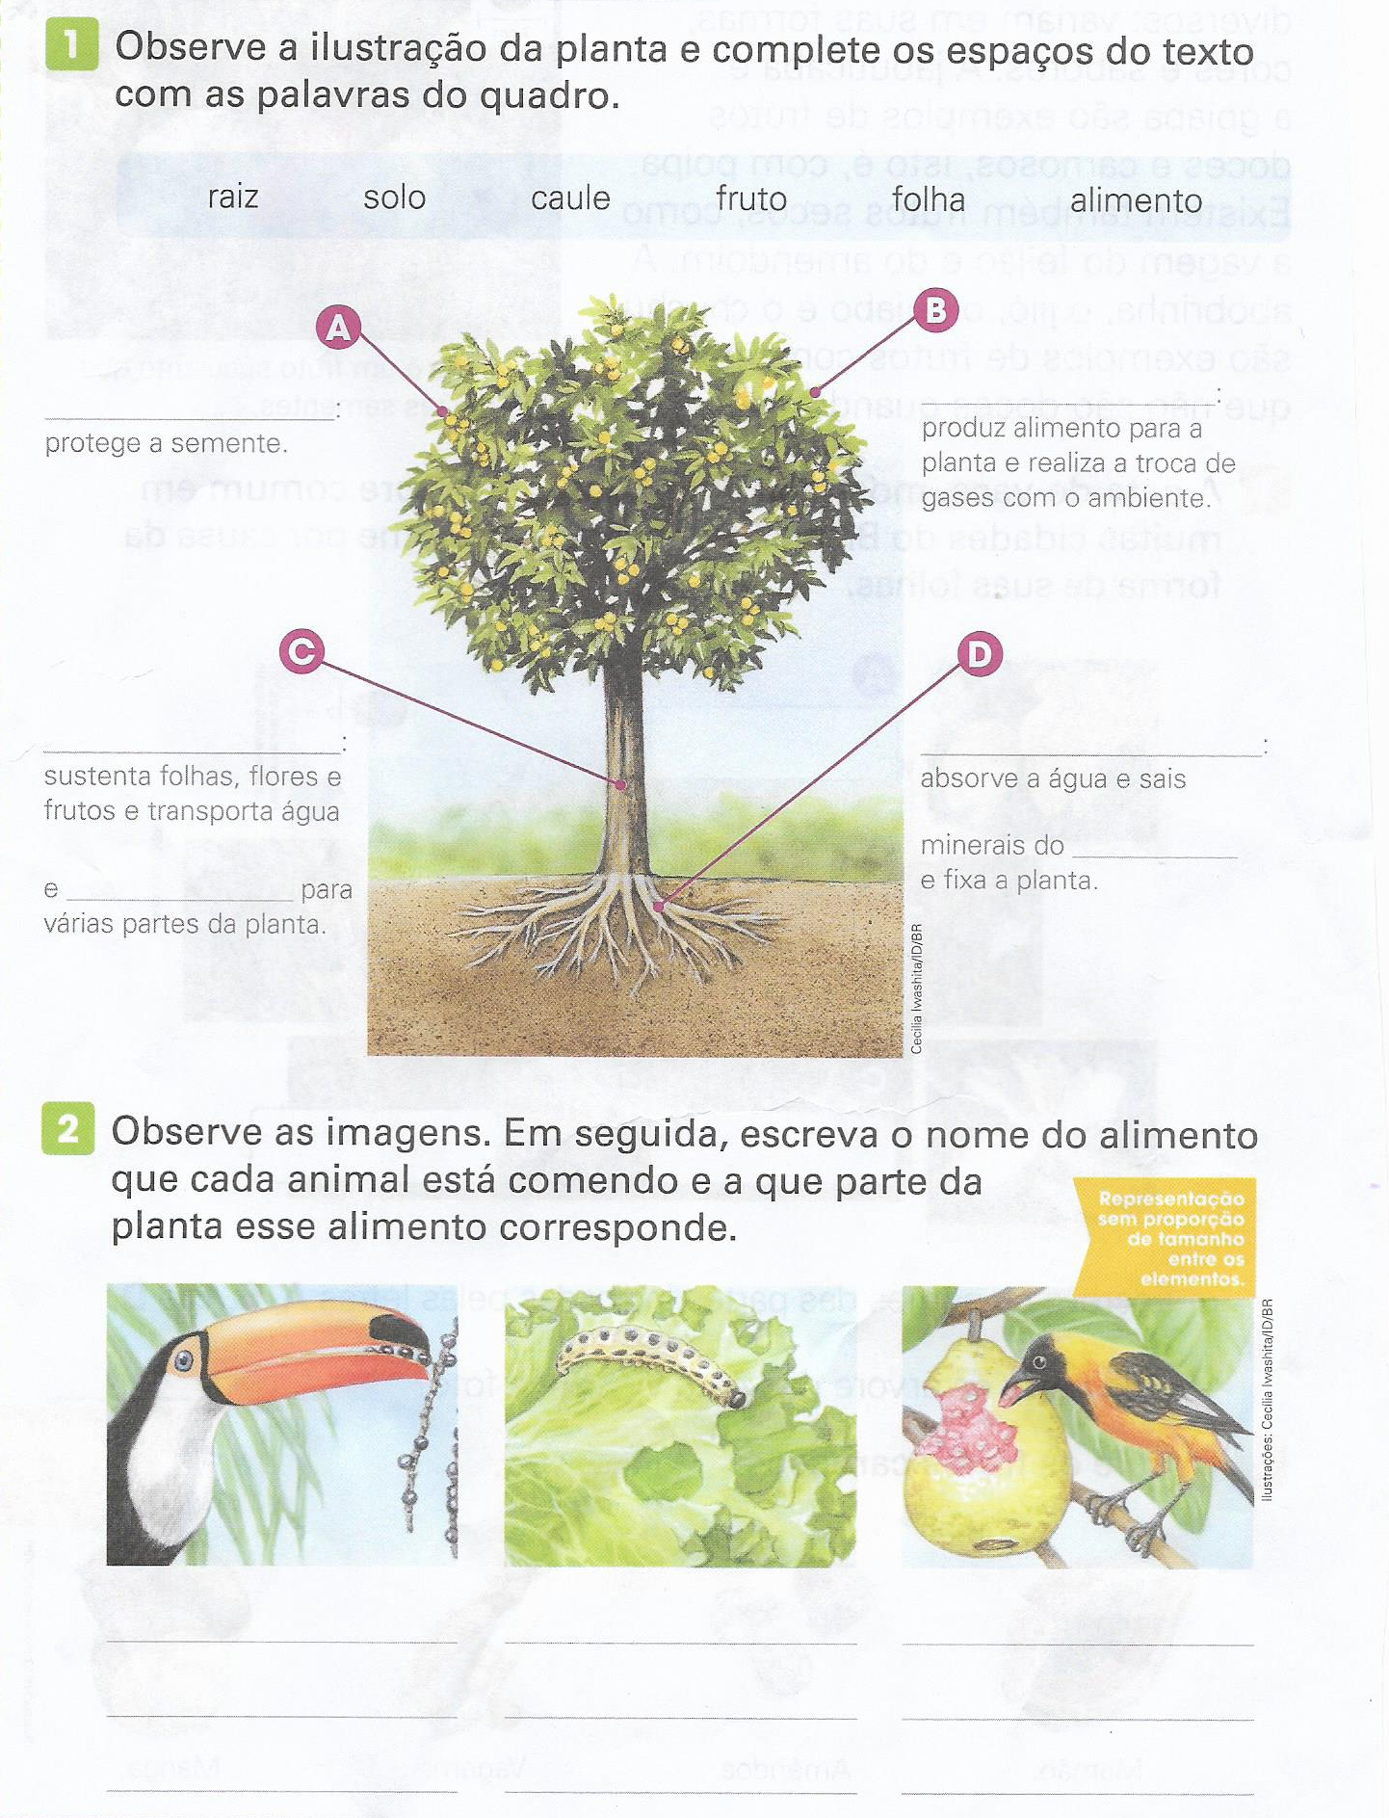
3. VAMOS LER, ENTENDER E COLORIR A ÁRVORE DA VIDA. LEMBRAR SEMPRE QUE DEUS ESTÁ PRESENTE NO NOSSO DIA-A-DIA CUIDANDO DE CADA UM DE NÓS, DE NOSSAS FAMÍLIAS DE TUDO O QUE NOS RODEIA.
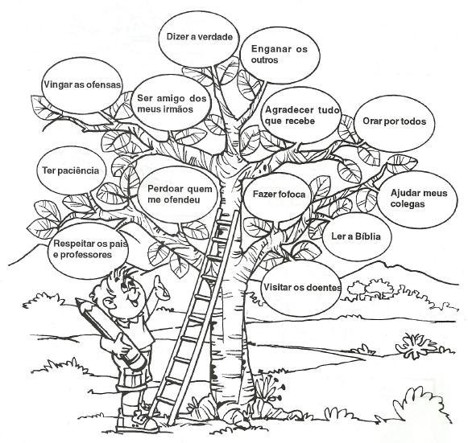

RESOLVA OS PROBLEMAS

- EM UM PÉ DE MACIEIRA TEM 562 MAÇÃS VERDER. 413 MAÇÃS VERMELHAS. QUANTAS SÃO AO TODO?

- DAS 462 MAÇÃS VERMELHAS FORAM COLHIDAS 310. QUANTAS AINDA FALTAM COLHER?

- ESTUDE OS NÚMEROS DE 500 A 600.
UM ABRAÇO PROFª ROSELI

